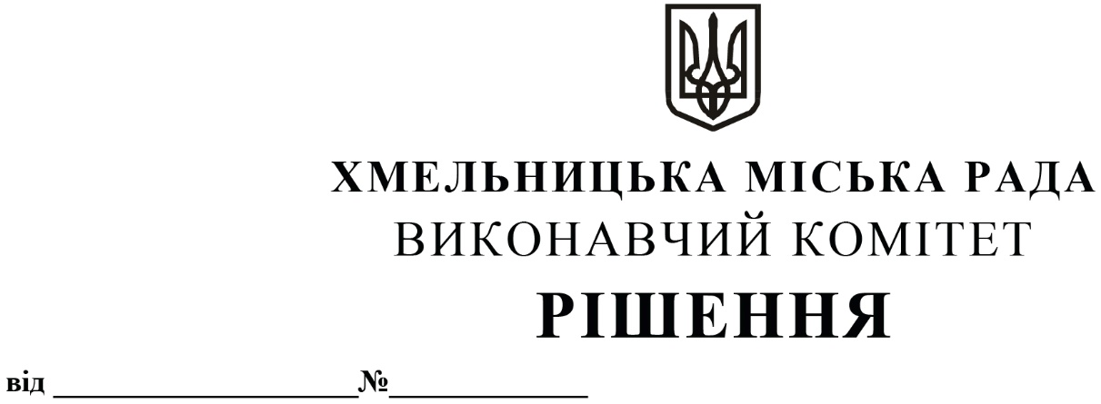

Про внесення на розгляд сесії міської ради

пропозиції про внесення змін до

рішення позачергової тридцять шостої

сесії міської ради від 24.12.2019 № 8 «Про

формування пропозиції щодо обсягу

регіонального замовлення на підготовку

фахівців і робітничих кадрів за рахунок

коштів бюджету міста Хмельницького

на 2020 рік»
Розглянувши клопотання Департаменту освіти та науки Хмельницької міської ради, протокол засідання регіональної ради професійної освіти (стейкхолдерів) № 7 від 28.12.2019, протокол засідання регіональної ради професійної освіти (стейкхолдерів) № 2 від 24.09.2020, керуючись Законом України «Про місцеве самоврядування в Україні», розпорядженням Кабінету Міністрів України № 994-р від 14.12.2016 року «Про схвалення методичних рекомендацій щодо формування та розміщення регіонального замовлення на підготовку фахівців та робітничих кадрів», рішенням позачергової тридцять шостої сесії міської ради від 24.12.2019 № 8 «Про формування пропозиції щодо обсягу регіонального замовлення на підготовку фахівців і робітничих кадрів за рахунок коштів бюджету міста Хмельницького на 2020 рік», виконавчий комітет міської ради
ВИРІШИВ:

1. Внести на розгляд сесії міської ради пропозиції про внесення змін до рішення позачергової тридцять шостої сесії міської ради від 24.12.2019 № 8 «Про формування пропозиції щодо обсягу регіонального замовлення на підготовку фахівців і робітничих кадрів за рахунок коштів бюджету міста Хмельницького на 2020 рік», виклавши додаток 2 до рішення в новій редакції, згідно з додатком.

2. Контроль за виконанням рішення покласти на Департамент освіти та науки
Хмельницької міської ради.

Міський голова О. СИМЧИШИН

Додаток до рішення
виконавчого комітету
25.11.2020 № 882

Пропозиції до проєкту регіонального замовлення на підготовку робітничих кадрів у закладах професійної (професійно-технічної) освіти
міста Хмельницького на 2020 рік

Назва професії | Код професії | Термін навчання | Первинна професійна підготовка, осіб
 |  |  | Всього | В тому числі
 |  |  |  | На базі 9 кл. з отрим. ПЗСО | На базі 11 кл.
Вище професійне училище №4 м. Хмельницького
Слюсар з ремонту колісних транспортних засобів. Електрозварник ручного зварювання | 7231 7212 | 3 роки | 30 | 30
Муляр.  Електрозварник ручного зварювання | 7122 7212 | 3 роки | 25 | 25
Маляр. Штукатур.  Монтажник гіпсокартонних конструкцій | 7141 7133 7129 | 3 роки | 30 | 30
Електрозварник ручного зварювання | 7212 | 1 рік | 30 |  | 30
Слюсар з ремонту колісних транспортних засобів | 7231 | 1 рік | 30 |  | 30
Разом |  |  | 145 | 85 | 60
ДНЗ "Вище професійне училище №11 м. Хмельницького"
Рихтувальник кузовів. Електрогазозварник на автоматичних та напівавтоматичних машинах | 7213 7212 | 3 роки | 25 | 25
Рихтувальник кузовів. Електрогазозварник на автоматичних та напівавтоматичних машинах | 7213 7212 | 1,5 роки | 30 |  | 30
Слюсар з ремонту колісних транспортних засобів. Рихтувальник кузовів | 7231 7213 | 3 роки | 30 | 30
Слюсар з ремонту колісних транспортних засобів. Слюсар-електрик з ремонту електроустаткування | 7231 7241 | 3 роки | 25 | 25
Оператор технологічного устаткування в спорудах захищеного ґрунту. Овочівник | 6113 6111 | 3 роки | 25 | 25
Разом |  |  | 135 | 105 | 30
Назва професії | Код професії | Термін навчання | Первинна професійна підготовка, осіб
 |  |  | Всього | В тому числі
 |  |  |  | На базі 9 кл. з отрим. ПЗСО | На базі 11 кл.
Вище професійне училище №25 м. Хмельницького
Електромонтер з ремонту та обслуговування електроустаткування | 7241 | 3 роки | 30 | 30
Діловод . Адміністратор. Касир (на підприємстві, установі, організації) | 4144 4222 4211 | 2,5 роки | 30 | 30
Слюсар з ремонту колісних транспортних засобів | 7231 | 2,5 роки | 30 | 30
Агент з постачання. | 4131 | 1 рік | 25 |  | 25
Живописець. Оформлювач вітрин, приміщень та будівель | 7324  5312 | 3 роки | 30 | 30
Разом |  |  | 145 | 120 | 25
Хмельницький професійний ліцей
Кухар. Кулінар борошняних виробів | 5122 7412 | 3 роки | 25 | 25
Кухар. Офіціант | 5122 5123 | 1,5 роки | 25 |  | 25
Швачка. Кравець | 7436 7433 | 3 роки | 30 | 30
Слюсар з експлуатації та ремонту газового устаткування. Електрогазозварник | 7233 7212 | 1,5 роки | 25 |  | 25
Живописець. Оформлювач вітрин, приміщень та будівель | 7324  5312 | 3 роки | 15 | 15
Разом |  |  | 120 | 70 | 50
Хмельницький професійний ліцей електроніки
Електромеханік з ремонту та обслуговування лічильно-обчислювальних машин. Радіомеханік з обслуговування та ремонту радіотелевізійної апаратури | 7241 7243 | 3 роки | 30 | 30
Слюсар-електрик з ремонту електроустаткування Майстер з діагностики та налагодження електронного устаткування автомобільних засобів | 7241 7241 | 1,5 роки | 25 |  | 25
Електромеханік з ремонту та обслуговування лічильно-обчислювальних машин | 7241 | 1 рік | 30 |  | 30
Разом |  |  | 85 | 30 | 55
Назва професії | Код професії | Термін навчання | Первинна професійна підготовка, осіб
 |  |  | Всього | В тому числі
 |  |  |  | На базі 9 кл. з отрим. ПЗСО | На базі 11 кл.
ДНЗ "Хмельницький центр професійно-технічної освіти сфери послуг"
Кухар. Офіціант. Бармен | 5122 5123 5123 | 3 роки | 30 | 30
Кухар. Офіціант . Адміністратор | 5122 5123 4222 | 3 роки | 30 | 30
Швачка. Кравець | 7433 7435 | 3 роки | 50 | 50
Швачка. Кравець. Закрійник | 7434 7435 7435 | 2 роки | 25 |  | 25
Тістороб.  Пекар.  Кондитер | 7412 | 3 роки | 25 | 25
Тістороб.  Кухар | 7412  5122 | 3 роки | 25 | 25
Тістороб.  Кухар | 7412  5122 | 1,5 роки | 25 |  | 25
Разом |  |  | 210 | 160 | 50
Разом по закладах П (П-Т) освіти м.Хмельницького |  |  | 840 | 570 | 270

Керуючий справами виконавчого комітету Ю. САБІЙ

В.о. директора Департаменту Н. БАЛАБУСТ

